1weeks homework : Java를 이용한 기본 입출력.

1번. 다음과 같은 모양이 나오도록 출력하시오.

\* \* \* \* \*

\* \* \* \*

\* \* \*

\* \*

\*

2번. 다음과 같은 결과가 나오도록 하시오.

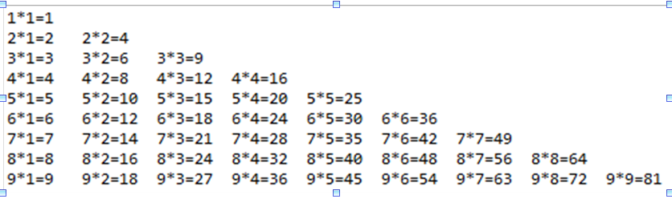

3번.

행렬 A = { {2, -1, 3}, { 1, 1, -1}, {2, 3, 0} } 에 대한 전치행렬을 구하시오.

4번.

args배열(교재 148p참고)을 이용하여 실수 5개 이상을 입력받은 후 이 숫자들을

오름차순으로 정렬(sort)하시오.

ex) args[] = 20.2 30.5 27.4 7.5 96.6 6.2 3.3

결과 : 3.3 6.2 7.5 20.2 27.4 30.5 96.6